R10922123 周昱豪

Code:

1. 首先先將原圖做binarize再做downsample，那因為前幾份作業有做過在這邊就不附上code了。
2. 整體大架構為下圖  
   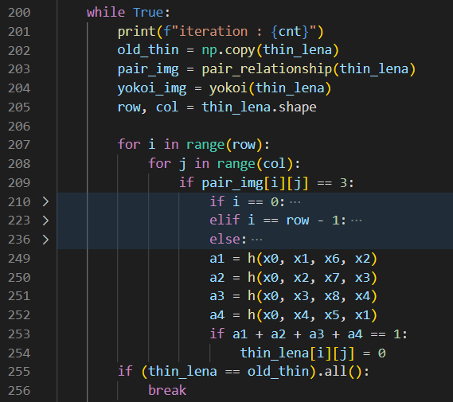
3. 先將結果圖(thin_lena)利用np.copy給old_thin，藉此來判斷兩個iteration是否有變化
4. 再做pair_relationship，程式碼如下，主要就是先得到上次作業的yokoi_img後再依照上課PPT來實作出pair_relationship operator

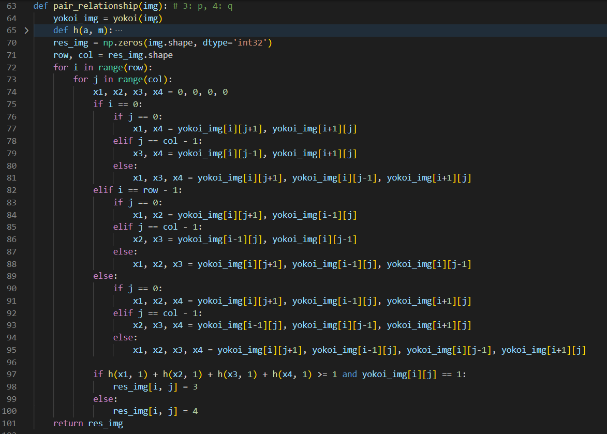

1. 之後開始檢查如果(row, col)這個位置的pair_relationship結果是p的話，再去計算shrink operator，判斷說現在的點是否符合可以刪除的標準，在程式碼249-254行

Result:

